**SURAT KETERANGAN**

**NOMOR : 010/REK-ULBI/SKet/XI/2022**

Yang bertandatangan dibawah ini :

Nama : Dr. Ir. Agus Purnomo, M.T.

Nama PTS : Universitas Logistik dan Bisnis Internasional (ULBI)

Jabatan : Rektor Universitas Logistik dan Bisnis Internasional (ULBI)

Menerangkan bahwa dosen dibawah ini :

Nama : Lukman Abdul Azizul Hakim, SE., MM.

Homebase : Universitas Logistik dan Bisnis Internasional (ULBI)

Telah berperan aktif dalam melaksanakan Tridharma Perguruan Tinggi pada Program Studi S1 Bisnis Digital sejak diangkat menjadi Dosen Tetap di Universitas Logistik dan Bisnis Internasional (ULBI).

Demikian surat keterangan dibuat untuk memenuhi persyaratan usulan Nomor Induk Dosen Nasional (NIDN) bagi dosen yang bersangkutan

Bandung, 10 November 2022

Universitas Logistik dan Bisnis Internasional

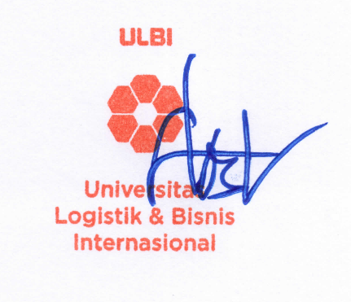Rektor,

Dr. Ir. Agus Purnomo, M.T.

NIK. 118.64.237